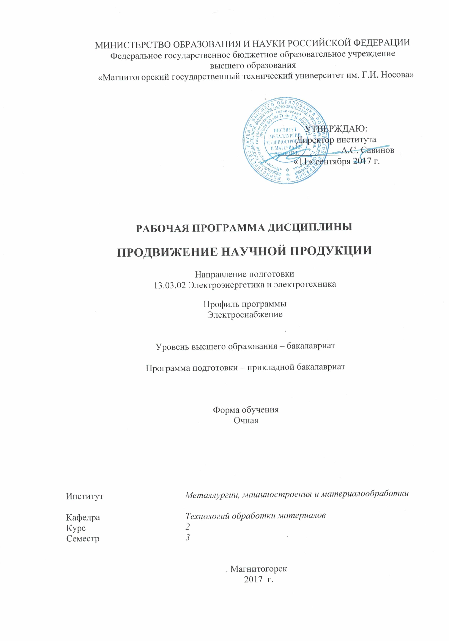
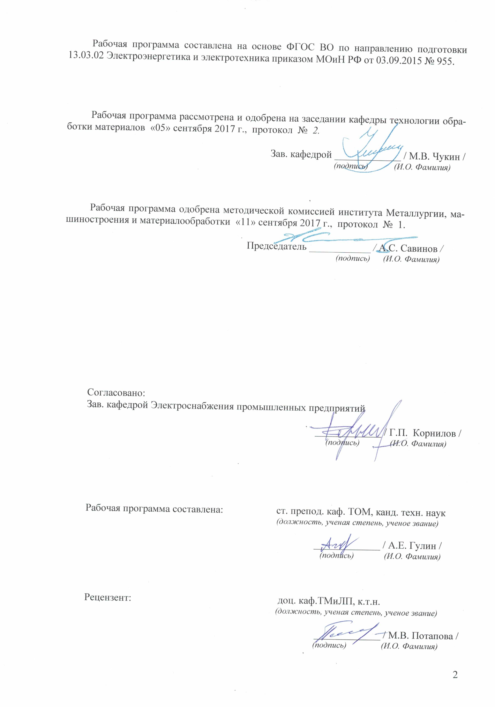
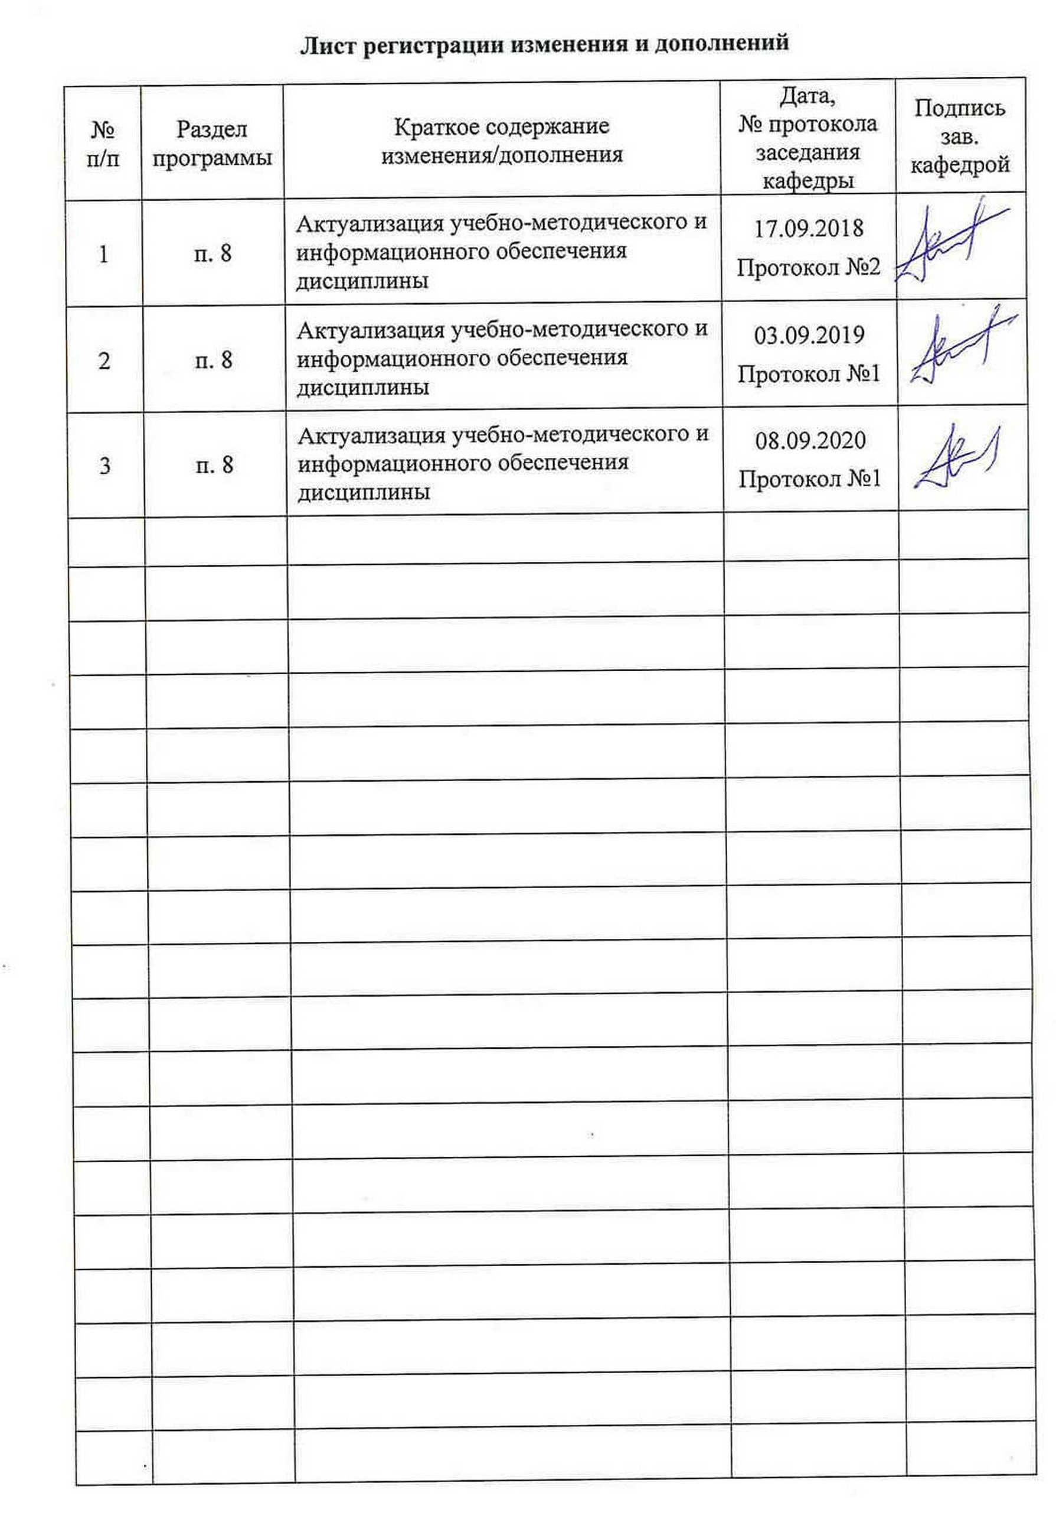
1 Цели освоения дисциплины
Целями освоения дисциплины «Продвижение научной продукции» являются:
- развитие у обучающегося личностных качеств, а также формирование профессиональной компетенций в соответствии с требованиями ФГОС ВО по направлению подготовки 13.03.02 Электроэнергетика и электротехника:
- формирование у студентов представлений научной продукции, ее видах и способах продвижения на рынок с учетом рыночной конкурентной среды и барьеров;
- формирование системного представления об инновационной (инновационно-технологической) и научной деятельностях;
- освоение студентами навыков проведения патентного поиска, оформления патентной документации;
- получение знаний и формирование общекультурных и профессиональных компетенций и умений в области инновационной деятельности и коммерциализации результатов научных исследований и разработок;
- получение комплекса знаний о системе государственной поддержки, грантах, фондах и оформлении конкурсной документации.

2 Место дисциплины в структуре образовательной программы
подготовки бакалавра
Дисциплина «Продвижение научной продукции» входит в базовую часть блока 1 образовательной программы.
Для изучения дисциплины необходимы знания (умения, владения), сформированные в результате изучения истории, правоведения.
Знания и умения студентов, полученные при изучении дисциплины «Продвижение научной продукции» будут необходимы им при дальнейшей подготовке к ГИА

3 Компетенции обучающегося, формируемые в результате освоения
дисциплины и планируемые результаты обучения
В результате освоения дисциплины «Продвижение научной продукции» обучающийся должен обладать следующими компетенциями:

Структурный  элемент  компетенции | Планируемые результаты обучения
ОК-3: способностью использовать основы экономических знаний в различных сферах деятельности
Знать | - принципы, формы и методы финансирования научно-технической продукции  - формы государственной поддержки инновационной деятельности в России
Уметь | - выделять особенности продвижения товара и пути его совершенствования в условиях Российского рынка научной продукции  - анализировать рынок научно-технической продукции
Владеть | - профессиональным языком в области продвижения научной продукции  - методами стимулирования сбыта продукции, способами оценивания значимости и практической пригодности инновационной продукции
ОК-4: способностью использовать основы правовых знаний в различных сферах деятельности
Знать | - основные понятия и определения федерального закона «О науке и государственной научно-технической политике»  - основные понятия и определения федерального закона об инновационной деятельности и о государственной инновационной политике
Уметь | - применять правовые знания в профессиональной деятельности  - приобретать знания в области правового обеспечения продвижения научной продукции
Владеть | - основными терминами и понятиями в области продвижения научной  - знаниями о научно-технической политики России продукции
ПК-1: способностью участвовать в планировании, подготовке и выполнении типовых экспериментальных исследований по заданной методике
Знать | - средства и методы стимулирования сбыта продукции.  - виды охранных документов интеллектуальной собственности  - основные шаги и правила государственной системы регистрации результатов научной деятельности
Уметь | - составлять пакет документов для регистрации программы ЭВМ  - составлять пакет документов для регистрации изобретения или полезной модели
Владеть | - способами анализа патентной документации и проведения патентного поиска  - способами совершенствования профессиональных знаний и умений путем использования возможностей информационной среды

4 Структура и содержание дисциплины (модуля)
Общая трудоемкость дисциплины составляет 3 зачетных единиц 108 акад. часов,
в том числе:
– контактная работа – 37 акад. часов:
– аудиторная – 36 акад. часов;
– внеаудиторная – 1 акад. час
– самостоятельная работа – 71 акад. час

Раздел / тема  дисциплины | Семестр | Аудиторная  контактная  работа  (в акад. часах) |  |  | Самостоятельная работа (в акад. часах) | Вид самостоятельной  работы | Форма текущего контроля успеваемости и  промежуточной аттестации | Код и структурный  элемент  компетенции
Раздел / тема  дисциплины | Семестр | лекции | лаборат.  занятия | практич. занятия
1. Понятие научной продукции | 3 | 3 |  |  | 6 | Поиск дополнительной информации по заданной теме |  | ОК-3: з  ОК-4: з  ПК-1: з
2. Виды научной продукции | 3 | 1 |  | 2 | 9 | Подготовка к практическому занятию | Устный опрос | ОК-3: з  ОК-4: з  ПК-1: з
3. Регистрация различных видов научной продукции | 3 | 3 |  | 6/4И | 12 | Подготовка к сдаче практической работы | Защита практических работ | ОК-3: зув  ОК-4: зув  ПК-1: зув
4. Пути продвижения на рынок | 3 | 2 |  | 2 | 6 | Подготовка к практическому занятию | Устный опрос | ОК-3: зу  ОК-4: зу  ПК-1: зув
5. Системы финансирования | 3 | 2 |  | 2 | 9 | Подготовка к практическому занятию | Устный опрос | ОК-3: зув  ОК-4: зув  ПК-1: зув
6. Системы государственной поддержки | 3 | 2 |  | 2 | 9 | Подготовка к практическому занятию | Устный опрос | ОК-3: зув  ОК-4: зув  ПК-1: зув
7. Принципы взаимодействия с промышленными предприятиями | 3 | 2 |  | 2 | 9 | Подготовка к практическому занятию | Устный опрос | ОК-3: ув  ОК-4: ув  ПК-1: зу
8. Конкурсная документация и ее оформление | 3 | 3 |  | 2/2И | 12 | Подготовка к практическому занятию | Устный опрос | ПК-1: зув
Итого по дисциплине | 3 | 18 |  | 18/6И | 71 |  | Зачет
И – в том числе, часы, отведенные на работу в интерактивной форме.

5 Образовательные и информационные технологии

Для усвоения студентами знаний по дисциплине «Продвижение научной продукции» применяются традиционная и компетентностно-модульная технологии обучения, включающие в себя объяснения преподавателя на лекциях, самостоятельную работу с учебной и справочной литературой по дисциплине, работу на практических занятиях и т.п.
В ходе изложения лекционного материала используются презентации, плакаты по теме занятий, наглядные пособия. На занятиях студенты выполняют задания на изучение в рамках программы курса тем и проблем, не выносимых на лекции и практические занятия; заполняют вслед за преподавателем схемы, таблицы по изучаемой тематике; приводят собственные примеры, очевидно подтверждающие излагаемый материал.
Образовательный процесс по дисциплине строится на основе комбинации следующих традиционных образовательных технологий:
- лекции (лекция-информация, обзорная лекция, лекция-визуализации);
- практические (углубление знаний, полученных на теоретических занятиях, решение задач);
– тренинговые (формирование определенных умений и навыков, формирование алгоритмического мышления);
– активизации познавательной деятельности (приемы технологии развития критического мышления через чтение и письмо, работа с литературой, подготовка презентаций);
– самоуправления (самостоятельная работа студентов, самостоятельное изучение материала).
Рекомендуется использование информационных технологий при организации коммуникации со студентами для представления информации, выдачи рекомендаций и консультирования по оперативным вопросам, использование мультимедиа-средств при проведении лекционных и практических занятий.

6 Учебно-методическое обеспечение самостоятельной работы обучающихся
По дисциплине «Продвижение научной продукции» предусмотрена аудиторная и внеаудиторная самостоятельная работа обучающихся. Аудиторная самостоятельная работа студентов предполагает участие в собеседовании на заданную тему, подготовке обоснованных ответов на вопросы преподавателя и участие в устном опросе, разбор практических вопросов продвижения научной продукции.

Устный опрос:
1. Виды научной продукции
2. Регистрация различных видов научной продукции
3. Пути продвижения на рынок
4. Системы финансирования
5. Системы государственной поддержки
6. Принципы взаимодействия с промышленными предприятиями
7. Конкурсная документация и ее оформление

Внеаудиторная самостоятельная работа обучающихся осуществляется в виде изучения литературы, материалов интернет-ресурсов по соответствующей теме для выбора материала для участия в собеседованиях и устных опросах.

7 Оценочные средства для проведения промежуточной аттестации
а) Планируемые результаты обучения и оценочные средства для проведения промежуточной аттестации:

Структурный элемент  компетенции | Планируемые  результаты обучения | Оценочные средства
ОК-3: способностью использовать основы экономических знаний в различных сферах деятельности
Знать | - принципы, формы и методы финансирования научно-технической продукции  - формы государственной поддержки инновационной деятельности в России | - Проблемы анализа рынка научно-технической продукции.  - Принципы, формы и методы финансирования научно-технической продукции.  - Источники финансирования научной, научно-технической и инновационной деятельности.  - Формы государственной поддержки инновационной деятельности в России.  - Научно-техническая политика России.
Уметь | - выделять особенности продвижения товара и пути его совершенствования в условиях Российского рынка научной продукции  - анализировать рынок научно-технической продукции | 1. Провести анализ конкурентов при продвижении инновации  2. Провести анализ потребителей инновации
Владеть | - профессиональным языком в области продвижения научной продукции  - методами стимулирования сбыта продукции, способами оценивания значимости и практической пригодности инновационной продукции | - Источниками финансирования инновационных проектов.  - Формы финансирования инновационной деятельности.  - Формы государственной поддержки инновационной деятельности.  - Нетрадиционные меры государственной поддержки.  - Жизненный цикл нововведений. Научно-производственный цикл.
ОК-4: способностью использовать основы правовых знаний в различных сферах деятельности
Знать | - основные понятия и определения федерального закона «О науке и государственной научно-технической политике»  - основные понятия и определения федерального закона об инновационной деятельности и о государственной инновационной политике | - Классификация научно-технической продукции.  - Понятие и правовое содержание результатов научной и научно-технической деятельности.  - Основные цели и принципы государственной научно-технической политики.  - Порядок и особенности выполнения научно- исследовательских работ по государственным контрактам.  - Научно-техническая продукция как товар особого рода.
Уметь | - применять правовые знания в профессиональной деятельности  - приобретать знания в области правового обеспечения продвижения научной продукции | 1. Определить объем правовой защиты патентообладателей или авторов изобретения.  2. Определить соответствие заявки на изобретение условиям патентоспособности
Владеть | - основными терминами и понятиями в области продвижения научной  - знаниями о научно-технической политики России | - Научно-техническая продукция: понятие, виды.  - Понятие научной деятельности, показатели ее характеризующие, источники финансирования.  - Показатели характеризующие научную деятельность.  - Особенности оценки качества для научно-технической продукции
ПК-1: способностью участвовать в планировании, подготовке и выполнении типовых экспериментальных исследований по заданной методике
Знать | - средства и методы стимулирования сбыта продукции. Виды охранных документов интеллектуальной собственности  - основные шаги и правила государственной системы регистрации результатов научной деятельности | - Организация и планирование продвижения товара и пути его совершенство-вания.  - Средства и методы стимулирования сбыта продукции.  - Изобретательство. Изобретение.  - Изобретательство. Полезная модель.  - Государственная регистрация научных результатов.
Уметь | - составлять пакет документов для регистрации программы ЭВМ  - составлять пакет документов для регистрации изобретения или полезной модели | 1. Определить 5 аналогов и прототип объекта  2. Составить формулу изобретения  3. Составить формулу полезной модели  4. Определить области применения изобретения в соответствии с МПК  5. Определить вектор развития устройства/технологии (дерево эволюции).
Владеть | - способами анализа патентной документации и проведения патентного поиска  - способами совершенствования профессиональных знаний и умений путем использования возможностей информационной среды | - Производственный процесс и основные принципы его организации.  - Виды продвижения научной продукции на рынке.

б) Порядок проведения промежуточной аттестации, показатели и критерии оценивания:

Промежуточная аттестация по дисциплине «Продвижение научной продукции» включает теоретические вопросы, позволяющие оценить уровень усвоения обучающимися знаний, и практические задания, выявляющие степень сформированности умений и владений, проводится в форме зачета.

Критерии оценки:

на оценку «зачтено» обучающийся должен показать высокий уровень знания материала по дисциплине, продемонстрировать интеллектуальные навыки решения проблем, нахождения уникальных ответов, вынесения критических суждений; продемонстрировать знание и понимание дисциплины, умение оперировать этими знаниями в профессиональной деятельности;
на оценку «не зачтено» студент не может показать знания на уровне воспроизведения и объяснения информации по дисциплине, не может показать интеллектуальные навыки решения простых задач, умение критически оценивать свои личностные качества

8 Учебно-методическое и информационное обеспечение дисциплины
а) Основная литература:
1. Метод проектов и продвижение научной продукции : учебное пособие / М. А. Полякова, Э. М. Голубчик, Д. Н. Чикишев, А. Е. Гулин ; МГТУ. - Магнитогорск : МГТУ, 2018. - 1 электрон. опт. диск (CD-ROM). - Загл. с титул. экрана. - URL: https://magtu.informsystema.ru/uploader/fileUpload?name=3601.pdf&show=dcatalogues/1/1524567/3601.pdf&view=true (дата обращения: 25.09.2020). - Макрообъект. - Текст : электронный. - ISBN 978-5-9967-1248-9. - Сведения доступны также на CD-ROM.
2. Спиридонова, Е. А. Управление инновациями: учебник и практикум для бакалавриата и магистратуры / Е. А. Спиридонова. — Москва: Издательство Юрайт, 2019. — 298 с. — ISBN 978-5-534-06608-1. — Текст: электронный // ЭБС Юрайт [сайт]. — URL: https://www.biblio-online.ru/bcode/442024.
3. Алексеев, А. А. Инновационный менеджмент : учебник и практикум для бакалавриата и магистратуры / А. А. Алексеев. — 2-е изд., перераб. и доп. — Москва: Издательство Юрайт, 2019. — 259 с. — ISBN 978-5-534-03166-9. — Текст: электронный // ЭБС Юрайт [сайт]. — URL: https://www.biblio-online.ru/bcode/433138.

б) Дополнительная литература:
- Инновационный менеджмент : учебник для академического бакалавриата / Л. П. Гончаренко, Б. Т. Кузнецов, Т. С. Булышева, В. М. Захарова; под общей редакцией Л. П. Гончаренко. — 2-е изд., перераб. и доп. — Москва: Издательство Юрайт, 2019. — 487 с. — ISBN 978-5-9916-7709-7. — Текст: электронный // ЭБС Юрайт [сайт]. — URL: https://www.biblio-online.ru/bcode/432166.
- Поляков, Н. А. Управление инновационными проектами : учебник и практикум для академического бакалавриата / Н. А. Поляков, О. В. Мотовилов, Н. В. Лукашов. — Москва: Издательство Юрайт, 2019. — 330 с. — ISBN 978-5-534-00952-1. — Текст: электронный // ЭБС Юрайт [сайт]. — URL: https://www.biblio-online.ru/bcode/433159.
- Неведров, А.В. Основы научных исследований и проектирования : учебное пособие : учебное пособие / А.В. Неведров, А.В. Папин, Е.В. Жбырь. — Кемерово : КузГТУ имени Т.Ф. Горбачева, 2011. — 108 с. — ISBN 978-5-89070-794-9. — Текст : электронный // Электронно-библиотечная система «Лань» : [сайт]. — URL: https://e.lanbook.com/book/6681 (дата обращения: 08.11.2019). — Режим доступа: для авториз. пользователей.

в) Методические указания:
1. Метод проектов и продвижение научной продукции : учебное пособие / М. А. Полякова, Э. М. Голубчик, Д. Н. Чикишев, А. Е. Гулин ; МГТУ. - Магнитогорск : МГТУ, 2018. - 1 электрон. опт. диск (CD-ROM). - Загл. с титул. экрана. - URL: https://magtu.informsystema.ru/uploader/fileUpload?name=3601.pdf&show=dcatalogues/1/1524567/3601.pdf&view=true (дата обращения: 25.09.2020). - Макрообъект. - Текст : электронный. - ISBN 978-5-9967-1248-9. - Сведения доступны также на CD-ROM.

г) Программное обеспечение и Интернет-ресурсы:

Перечень программного обеспечения:
Наименование ПО | № договора | Срок действия лицензии
MS Windows 7 | Д-1227 от 08.10.2018  Д-757-17 от 27.06.2017 | 11.10.2021  27.07.2018
MS Office 2007 | № 135 от 17.09.2007 | бессрочно
FAR Manager | свободно распространяемое | бессрочно
7Zip | свободно распространяемое | бессрочно
Linux Calculate | свободно распространяемое ПО | бессрочно
Calculate Linux Desktop Xfce | свободно распространяемое ПО | бессрочно

Список Интернет-ресурсов, доступ к которым при регистрации обеспечен с любого компьютера:
- Федеральный институт промышленной собственности : сайт РОСПАТЕНТА / ФИПС. – Москва : ФИПС, 2009 – . – URL: http://www1.fips.ru/ (дата обращения: 18.09.2020). – Режим доступа: свободный. – Текст: электронный.
- Российский индекс научного цитирования (РИНЦ) : национальная библиографическая база данных научного цитирования. – Текст: электронный // eLIBRARY.RU : научная электронная библиотека : сайт. – Москва, 2000 – . – URL: https://elibrary.ru/project_risc.asp (дата обращения: 18.09.2020). – Режим доступа: для зарегистрир. пользователей.
- Академия Google (Google Scholar) : поисковая система : сайт. – URL: https://scholar.google.ru/ (дата обращения: 18.09.2020). – Режим доступа: для зарегистрир. пользователей. – Текст: электронный.
- Единое окно доступа к информационным ресурсам : электронная библиотека : сайт / ФГАУ ГНИИ ИТТ "ИНФОРМИКА". – Москва, 2005. – . –URL: http://window.edu.ru/ (дата обращения: 18.09.2020). – Режим доступа: свободный. – Текст: электронный.
- East View Information Services : Электронная база периодических изданий / ООО «ИВИС. – URL: https://dlib.eastview.com/ (дата обращения: 18.09.2020). – Режим доступа: по подписке. – Текст: электронный.
- Российская Государственная библиотека. Каталоги : сайт / Российская государственная библиотека. – Москва : РГБ, 2003 – . URL: https://www.rsl.ru/ru/4readers/catalogues/ (дата обращения: 18.09.2020). – Режим доступа: свободный. – Текст: электронный.
- Электронная библиотека МГТУ им. Г. И. Носова. – URL: http://magtu.ru:8085/marcweb2/Default.asp (дата обращения: 18.09.2020). – Режим доступа: для зарегистрир. пользователей (вход с внешней сети по логину и паролю). – Текст: электронный.
- Экономика. Социология. Менеджмент : Федеральный образовательный портал : сайт. – URL: http://ecsocman.hse.ru/ (дата обращения: 18.09.2020). – Режим доступа: свободный. – Текст: электронный.
- Университетская информационная система РОССИЯ : научная электронная библиотека : сайт / НИВЦ ; Экономический факультет МГУ. – Москва : НИВЦ, 1997 – . – URL: https://uisrussia.msu.ru (дата обращения: 18.09.2020). – Режим доступа: свободный. – Текст: электронный.
- Web of science : Международная наукометрическая реферативная и полнотекстовая база данных научных изданий : сайт. – URL: http://webofscience.com (дата обращения: 18.09.2020). – Режим доступа: для зарегистрир. пользователей (вход по IP-адресам вуза). – Текст: электронный.
- Scopus : Международная реферативная и полнотекстовая справочная база данных научных изданий : сайт. – URL: http://scopus.com (дата обращения: 18.09.2020). – Режим доступа: для зарегистрир. пользователей (вход по IP-адресам вуза). – Текст: электронный.
- Springer Journals : Международная база полнотекстовых журналов : сайт. – URL: http://link.springer.com/ (дата обращения: 18.09.2020). – Режим доступа: для зарегистрир. пользователей (вход по IP-адресам вуза). – Текст: электронный.
- Springer Protocols : Международная коллекция научных протоколов по различным отраслям знаний : сайт. – URL: http://www.springerprotocols.com/ (дата обращения: 18.09.2020). – Режим доступа: для зарегистрир. пользователей (вход по IP-адресам вуза). – Текст: электронный.
- SpringerMaterials : Международная база научных материалов в области физических наук и инжиниринга : сайт. – URL: http://materials.springer.com/ (дата обращения: 18.09.2020). – Режим доступа: для зарегистрир. пользователей (вход по IP-адресам вуза). – Текст: электронный.
- Springer Reference : Международная база справочных изданий по всем отраслям знаний: сайт. – URL: http://www.springer.com/references (дата обращения: 18.09.2020). – Режим доступа: для зарегистрир. пользователей (вход по IP-адресам вуза). – Текст: электронный.
- zbMATH : Международная реферативная база данных по чистой и прикладной математике : сайт. – URL: http://zbmath.org/ (дата обращения: 18.09.2020). – Режим доступа: для зарегистрир. пользователей (вход по IP-адресам вуза). – Текст: электронный.
- Springer Nature : Международная реферативная и полнотекстовая справочная база данных научных изданий : сайт. – URL: https://www.nature.com/siteindex (дата обращения: 18.09.2020). – Режим доступа: для зарегистрир. пользователей. – Текст: электронный.
- Архив научных журналов : сайт / Национальный электронно-информационный концорциум. – Москва : НЭИКОН, 2013 – . – URL: https://archive.neicon.ru/xmlui/ (дата обращения: 18.09.2020). – Режим доступа: для зарегистрир. пользователей (вход по IP-адресам вуза). – Текст: электронный.
- eLIBRARY.RU : научная электронная библиотека : сайт. – Москва, 2000 – . – URL: https://elibrary.ru (дата обращения: 09.01.2018). – Режим доступа: для зарегистрир. пользователей. – Текст: электронный.
- РУКОНТ : национальный цифровой ресурс : межотраслевая электронная библиотека : сайт / консорциум «КОТЕКСТУМ». – Сколково, 2010 – . – URL: https://rucont.ru (дата обращения: 18.09.2020). – Режим доступа: для авториз. пользователей. – Текст: электронный.
- ТАСС : информационное агентство России : [сайт]. – Москва, 1999 – . – Обновляется в течение суток. – URL: http://tass.ru (дата обращения: 18.09.2020). – Текст : электронный.
- Правительство Российской Федерации : официальный сайт. – Москва. – Обновляется в течение суток. – URL: http://government.ru (дата обращения: 18.09.2020). – Текст : электронный.
- Abb.ru : Официальный сайт группы компаний ABB Россия [Электронный ресурс]. – Режим доступа: http://www.abb.ru, свободный. – Загл. с экрана.
- Elektrozavod.ru : Официальный сайт Уфимского завода «Электроаппарат» [Электронный ресурс]. – Уфа. – Режим доступа: http://www.elektrozavod.ru/reports/ea, свободный. – Загл. с экрана.
- Stps.ru : Официальный сайт ООО «Стройподстанции» [Электронный ресурс]. – М. – Режим доступа: http://www.stps.ru, свободный. – Загл. с экрана.
- Siemens.com : Официальный сайт компании Siemens [Электронный ресурс]. – Режим доступа: https://new.siemens.com/ru/ru.html, свободный. – Загл. с экрана.
- Schneider-electric.com : Официальный сайт компании Schneider Electric [Электронный ресурс].– Режим доступа: https://www.se.com/ru/ru/, свободный. – Загл. с экрана.
- Magtu.ru : Официальный сайт ФГБОУ ВПО «МГТУ им. Г.И. Носова» [Электронный ресурс].– Режим доступа: . http://www.magtu.ru, свободный. – Загл. с экрана.
- Mmk.ru : Официальный сайт ОАО «Магнитогорский металлургический комбинат» [Электронный ресурс].– Режим доступа: . http://www.mmk.ru, свободный. – Загл. с экрана.

9 Материально-техническое обеспечение дисциплины

Материально-техническое обеспечение дисциплины включает:

Тип и название аудитории | Оснащение аудитории
Лекционная аудитория | Мультимедийные средства хранения, передачи и представления информации
Учебная аудитория для групповых и индивидуальных консультаций, текущего контроля и промежуточной аттестации | Компьютерная техника с пакетом MS Office, с подключением к сети «Интернет» и с доступом в электронную информационно-образовательную среду университета. Специализированная мебель
Аудитории для проведения практических занятий и самостоятельной работы: компьютерные классы; читальные залы библиотеки | Персональные компьютеры с пакетом MS Office, выходом в Интернет и с доступом в электронную информационно-образовательную среду университета.
Помещение для хранения и профилактического обслуживания учебного оборудования | Специализированная мебель.

